双屏手机

中国电信联手推出京瓷系列智能机，其首发之作就是这部KSP8000。
参数：
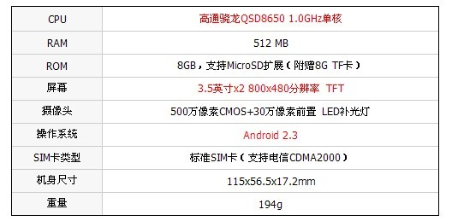

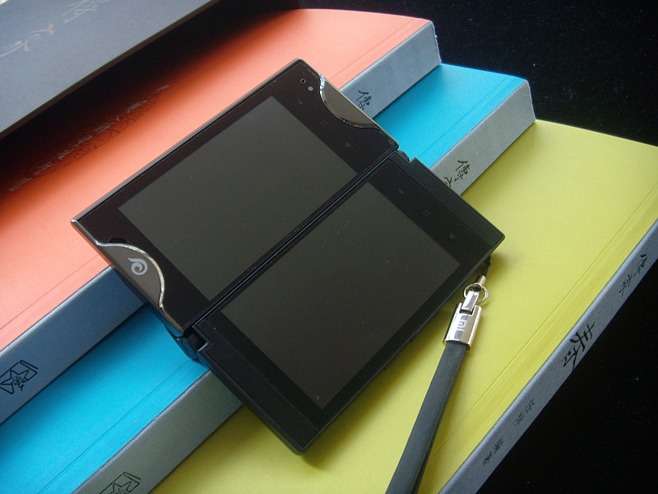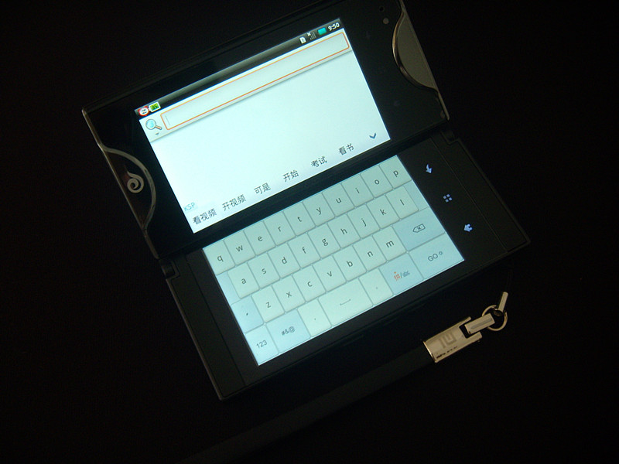
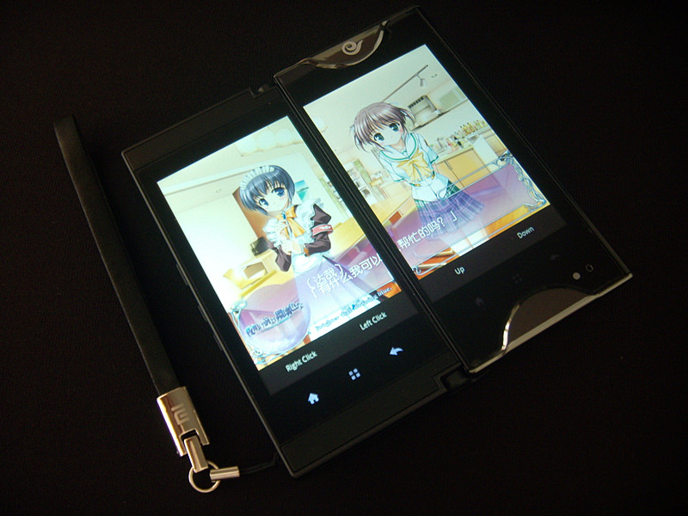
官方宣传时说KSP8000是一部PAD手机，的确，虽然单屏是3.5，但双屏加起来所组成的4.7英寸（分辨率为960x800）的屏幕在手机里也算是比较大的了。

来自IMERJ
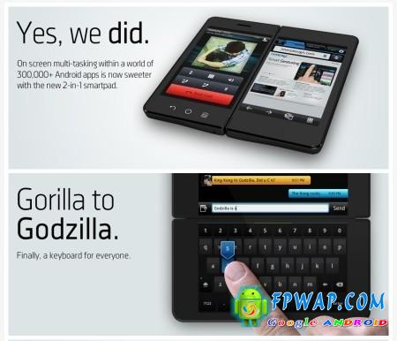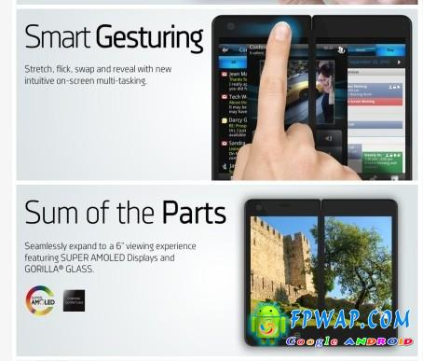

LG Double Play

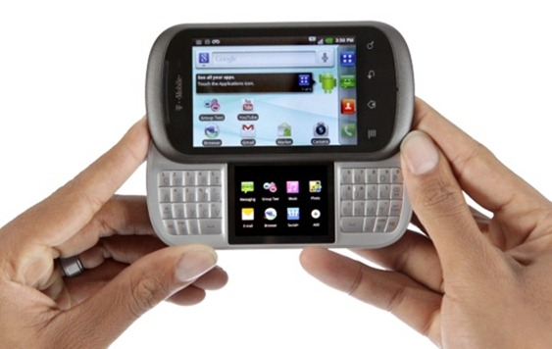

三星W999
参数：
三星 W999
主屏尺寸 | 3.5英寸
主屏材质 | AMOLED
主屏分辨率 | 480×800像素
网络模式 | GSM，CDMA2000
操作系统 | Android OS 2.3
CPU型号 | 高通 snapdragon MSM8660
CPU频率 | 1024MHz
摄像头像素 | 前：30万像素，后：500万像素
自动对焦 | 支持
视频拍摄 | 720p（1280×720，30帧/秒）视频录制
其它功能 | 支持人脸识别，微笑快门，防抖技术，ISO调节等
WLAN功能 | WIFI，WAPI
电子邮件 | 支持
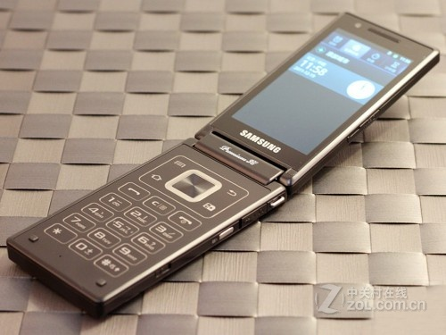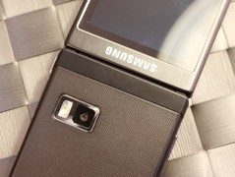

东芝7寸双屏多点触控掌上电脑Libretto U100

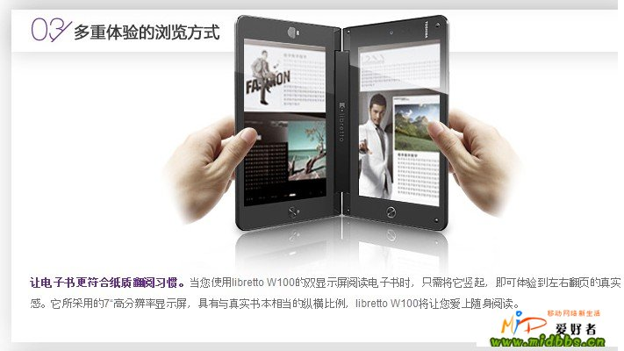
瑞芯微电子RK30xx平台特性包括
• 双核ARM Cortex-A9处理器，最高速度达到1.4GHz，采用了Artisan处理器优化包（POP）进行实施
• 四核ARM Mali-400 MP GPU，支持OpenGL ES 1.1/2.0和OpenVG 1.1
• 完整的存储器支持，包括DDRIII、DDRII和LPDDRII
• 高性能专用2D处理器
• 1080P多种格式视频解码器
• 1080P H.264和vp8视频编码
• 立体3D H.264 MVC视频编码
• 嵌入式HDMI 1.4a，支持3D显示
• 嵌入式60bit/s ECC，支持MLC NAND、E-MMC、i-NAND和启动
• 支持双屏幕和双摄像头

Android系统双屏设计 汉王电纸书T61上市
继F30、D21状元版上市之后，汉王旗下首款采用双屏设计运行Android系统的商务型电纸书产品T61于近日正式上市，上市售价为3580元。同时具备了双屏幕，以及汉王书城资源和汉王文件支持最新技术的T61，已成为汉王最新款商务电纸书。
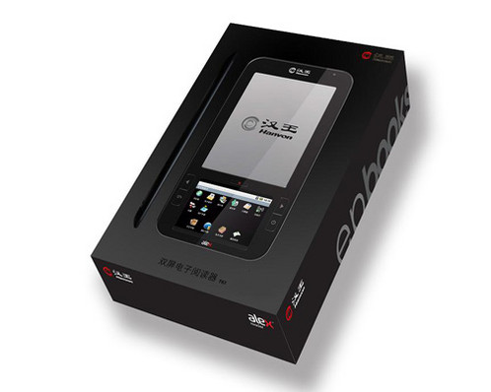
图1
该机拥有一大一小两块屏幕，机身上方6英寸800*600分辨率EPD电子纸显示屏主要作为浏览电纸书使用，下方的3.5英寸320*480分辨率的触摸彩色液晶显示屏不仅可用来进行触控操控，还可用来浏览彩色图片，收看视频，同时预装了汉王马蹄莲手写输入法，支持手写输入。值得一提的是，网络浏览与电纸书阅读功能还可进行双屏同步使用。
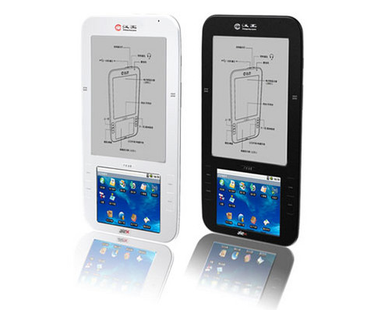
图2
汉王T61内存更大支持文件更多，其支持TXT、HTXT、HTML、ePub、PDF文本格式；JPGE、PNG、BMP、GIF图片格式；MP3、M4A、AMR、MIDI、WAV音频格式以及3GPP、MPEG2/4两种视频格式。T61机身大小为120*225*10mm，机身超薄，重310g, 拥有256MB内存与2GB存储空间。内置WiFi无线模块，不仅可直接访问汉王书城浏览下载图书，同时支持无线网络浏览。
T61随机自带一张4GB容量的TF卡，内置数千本正版图书，搭载了1530mAh锂电池，2.5mm立体声耳机插孔、支持立体声扬声器，拥有录音功能。
手写、触摸、浏览器、WIFI、6英寸大屏幕，汉王T61具备了时下最流行的阅读器元素，结合内置的汉王书库，以及网络的汉王书城，将提供更精彩的书、报、刊阅读体验。
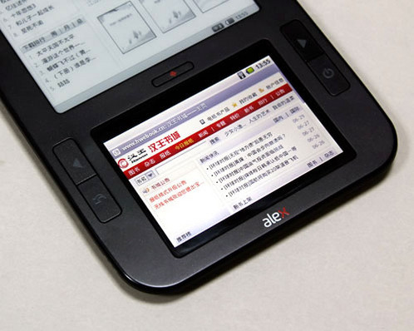

双屏异步输出硬件平台开发
需求详情：
电路板设计：
采用OMAP4或TEGRA2芯片或其他ARM A9方案，支持双屏异步输出。其中一块屏播放高清（1920*1080）视频，另一块屏作为触摸屏显示定制网页，最好可以支持到1920*1080的分辨率。
高清视频信号通过RJ45接口接入。
提供4个COM口，6个USB口。
提供相应驱动，以及ANDROID或LINUX的系统移植。
http://task.zhubajie.com/1355261/n15o4f0.html

